RJEŠENJA PISANE ZADAĆE ZA DRŽAVNO NATJECANJE IZ BIOLOGIJE 2023.

I. SKUPINA ZADATAKA

1. | Opažanja iz KORAKA 2.  Nakon što sam stavio/la vezikule pomela u čaše s vodom i otopinama soli i šećera većina vezikula pomela nalazila se na površini otopine/tekućine. Nakon miješanja sadržaja čaše u čaši s vodom (A) polovica broja vezikula pala je na dno čaše, a polovica je ostala na površini vode. U čaši s otopinom šećera (B) nekoliko vezikula je palo na dno, a većina vezikula je ostala plutati na površini. U čaši s otopinom soli (C) sve su vezikule plutale na površini otopine. 1 bod  Opažanja iz KORAKA 3.  U čaši s vodom (A) sve su vezikule pomela potonule na dno čaše. U čaši s otopinom šećera (B) također su sve vezikule pomela potonule na dno. U čaši s otopinom soli (C) sve se vezikule nalaze na površini otopine. 1 bod  površinsku napetost 1 bod  1.1. _____________________________________________  čaša A 1 bod  1.2. _____________________________________________  1.3. a 1.3. pitanje 1  Objašnjenje odgovora:  U čaši A je najmanja koncentracija otopljenih tvari jer u njoj otopljenih tvari nema (u čaši se nalazi samo voda). U čaši B je koncentracija otopljenih tvari manja nego u čaši C jer saharoza (šećer) ima veću molarnu masu od molarne mase NaCl (soli). Množina otopljenih tvari u čaši B zato je manja od množine otopljenih tvari u čaši C. Volumeni vode u čašama B i C su jednaki, pa koncentracija ovisi samo o množini otopljene tvari. Množina otopljene tvari je proporcionalna koncentraciji. Zbog veće množine otopljene tvari u čaši C i koncentracija otopljene tvari u čaši C je najveća.  1 bod  1.4.  I. otopina u čaši A vezikule pomela  II. otopina u čaši B vezikule pomela 1 bod (nema parcijalnog bodovanja)  III. otopina u čaši C vezikule pomela  osmoza 1 bod  1.5._____________________________  1.6.  I. hipertonična  3 boda  6/6 – 3 boda, 5/6 – 2 boda, 4/6 – 1 bod,  3/6, 2/6, 1/6 i 0/6 – 0 bodova.  II. hipertonična  III. hipotonična  IV. hipotonična  V. hipotonična  VI. hipotonična | 1. pitanje  11

II. SKUPINA ZADATAKA

2. | G, E, D, B 1 bod  Samo točno napisan poredak donosi bodove. Nema parcijalnog bodovanja zadatka.  2.1. ________________________________  2.2.  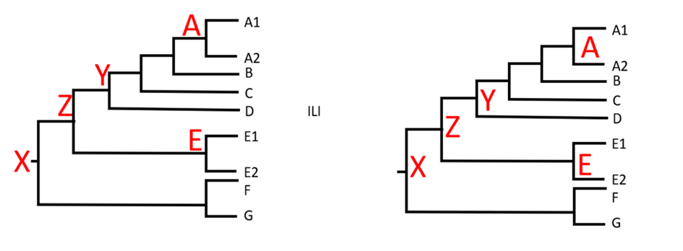  2 boda  I. točno označeni predci podvrsta A i E (0,5 boda) -oba pretka moraju biti dobro označena. Nema parcijalnog bodovanja zadataka.  II. Točno označen predak svih vrsta (0,5 boda)  III. Točno označen predak vrsta B, C i D. (0,5 boda)  IV. Točno označen predak vrsta D i E. (0,5 boda)  2.3. KRONOGRAM  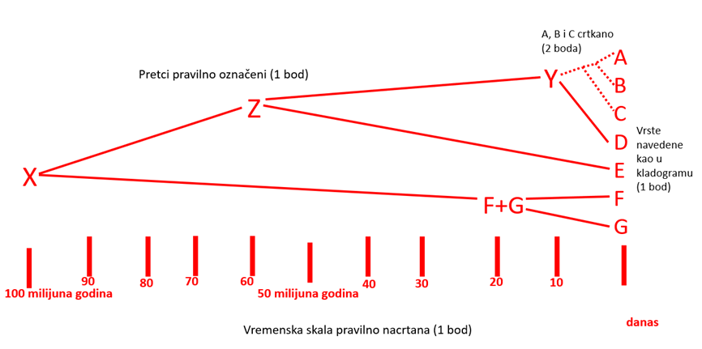  5 bodova  2.4. Živio je tijekom zadnjih 10 milijuna godina. Znamo da je Y, predak A+B+C+D živio prije 10 milijuna godina, dakle prije toga nije sigurno živio, a nakon toga nemamo datiranje. 1,5 bod  2.5. a 2.5. pitanje 1,5 | 2. pitanje  11

3. | kompeticija / natjecanje  3.1. Naziv odnosa: ______________________  Objašnjenje: Kojoti i vukovi hrane se istom hranom – kanadskim jelenima pa su kojoti imali više hrane nakon istrebljenja vukova. 1,5 bod  Za imenovanje biotičkog odnosa 0,5 boda, za točno napisano objašnjenje 1 bod.  3.2.  Godina kada je zabranjen lov losova: 1967. - 1969. godine  Objašnjenje: Te godine brojnost jedinki losova počinje rasti. 1 bod  Napomena: Nema parcijalnog bodovanja.  3.3.  F 1 bod CELULOZA 0,5 boda  I. _________________________ II. ___________________________  3.4. Veći broj losova značio je manje vrba i topola kojima se hrane i dabrovi pa im se broj smanjio. / Losovi jedu mladice stabala pa stabla ne dosegnu starost u kojoj su iskoristiva dabru. 1 bod  3.5. Zbog veće genske raznolikosti. / Vukovi iz više populacija imaju veću gensku raznolikost nego vukovi iz jedne populacije. 1,5 bod  Priznati i odgovore koji uključuju izbjegavanje inbreedinga/srođivanja, izbjegavanje genskog drifta, gensku varijabilnost ili efektivnu veličinu populacije.  3.6. Zbog utjecaja čovjeka dolazi do unošenja organskih tvari/fosfata i nitrata/umjetna gnojiva u vodeno stanište zbog čega se intenzivno razmnožavaju alge i ubrzava se proizvodnja organskih tvari fotosintezom. Plutajuće alge prekrivaju površinu i sprječavaju prodor sunčeve svjetlosti u dublje slojeve. Zbog toga fotoautotrofi u dubljim slojevima ne mogu fotosintetizirati i počinju ugibati. Povećava se aktivnost razlagača, a to podrazumijeva povećanu potrebu za otopljenim kisikom, pa se smanjuje količina kisika što za posljedicu ima postupno izumiranje životinjskih vrsta u vodi. 3 boda  Napomena: Nema parcijalnog bodovanja. | 3. pitanje  9,5

4. | 4.1. aminokiseline/proteini i nukleinske kiseline/dušične baze 1,5 bod  Napomena: nema parcijalnog bodovanja  4.2. hipotoničnom / slatkovodnom 1 bod  4.3. slaba topljivost mokraćne kiseline u vodi 1 bod  4.4. reapsorpcija / resorpcija 1 bod  4.5. Zbog povišenog osmotskog tlaka krvi, tjelesne stanice luče vodu u krv.  1,5 bod  4.6.  I. Zbog uništenja endokrinih stanica gušterača više ne luči inzulin. Posljedica toga je nemogućnost prijenosa glukoze iz krvi u stanice. 1,5 bod  II. Tip dijabetesa: Dijabetes neovisan o inzulinu (tip 2)  Uzrok poremećaja i način nadziranja tipa dijabetesa: Uzrok je neosjetljivost stanica na inzulin, a nadzire se posebnom prehranom/dijetom, umjerenim vježbanjem i održavanjem pravilne tjelesne mase.  2 boda  Napomena: priznaje se samo potpuno riješena čestica 4.6.II. Nema parcijalnog bodovanja.  4.7.  I. brojem 5 1,5 bod  JETRA ŽUČ 1,5 bod  II. Organ: _______________________ Produkt: __________  Napomena: priznaju se samo oba točna odgovora. Nema parcijalnog bodovanja  2, 3, 5 1 bod 1 , 4, 6 1 bod  III. Vene: _______________________ Arterije: _____________________  Napomena: svi brojevi trebaju biti točno navedeni za svaku vrstu žile. Redoslijed nije bitan. Nema parcijalnog bodovanja.    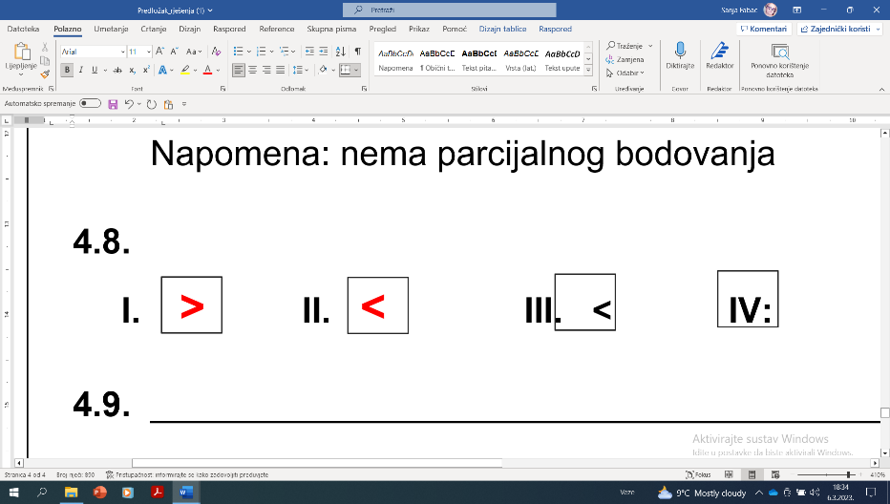  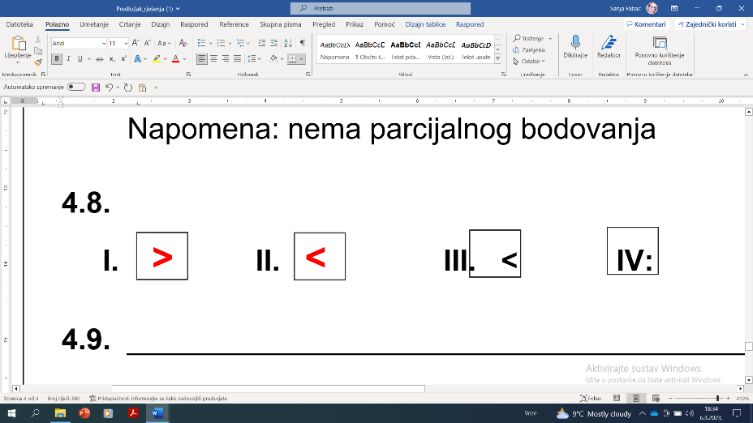  4.8.  2,5 boda  -za svaki točno označen odnos 0,5 boda  I. II. III. IV. V.  4.9. Ugljikov dioksid se otapa u krvnoj plazmi i nastaje ugljična kiselina koja ionizacijom daje oksonijev ion (priznati i H+) koji smanjuje pH vrijednost krvi. Ukoliko se smanji količina ugljikovog dioksida, smanjit će se koncentracija ugljične kiseline i koncentracija oksonijevih iona (priznati i koncentracija H+ ) će pasti. Ako ima manje oksonijevih iona (priznati i H+) narast će pH vrijednost krvi. 1,5 bod  Napomena: priznaje se samo potpuno točno objašnjenje. Nema parcijalnog bodovanja. | 4. pitanje  18,5

